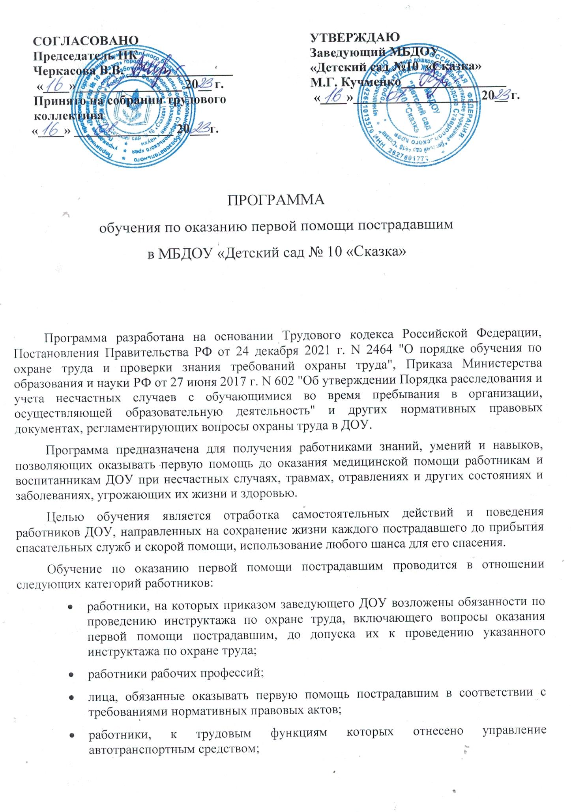

План обучения работников ДОУ
№ п/п | Тема | Кол-во часов
№ п/п | Тема | Теория | Практика
1 | Организационно-правовые аспекты оказания первой помощи | 2
2 | Оказание первой помощи при отсутствии сознания, остановке дыхания и кровообращения | 2 | 4
3 | Оказание первой помощи при наружных кровотечениях и травмах | 2 | 4
4 | Оказание первой помощи при прочих состояниях | 2 | 4
 | Итого: | 8 | 12

Содержание программы

- Организационно-правовые аспекты оказания первой помощи

Теоретические занятия
  - Организация оказания первой помощи в Российской Федерации. Нормативно-правовая база, определяющая права, обязанности и ответственность при оказании первой помощи.
  - Понятие "первая помощь". Перечень состояний, при которых оказывается первая помощь, перечень мероприятий по ее оказанию.
  - Современные наборы средств и устройств, использующиеся для оказания первой помощи (аптечка для оказания первой помощи работникам, автоматические наружные дефибрилляторы и др.). Основные компоненты, их назначение.
  - Общая последовательность действий на месте происшествия с наличием пострадавших. Соблюдение правил личной безопасности и обеспечение безопасных условий для оказания первой помощи (возможные факторы риска, их устранение). Простейшие меры профилактики инфекционных заболеваний, передающихся при непосредственном контакте с человеком, его кровью и другими биологическими жидкостями.
  - Основные правила вызова скорой медицинской помощи и других специальных служб, сотрудники которых обязаны оказывать первую помощь

- Оказание первой помощи при отсутствии сознания, остановке дыхания и кровообращения

Теоретические занятия
  - Основные признаки жизни у пострадавшего. Причины нарушения дыхания и кровообращения. Способы проверки сознания, дыхания, кровообращения у пострадавшего.
  - Современный алгоритм проведения сердечно-легочной реанимации (далее - реанимация). Техника проведения искусственного дыхания и давления руками на грудину пострадавшего при проведении реанимации.
  - Ошибки и осложнения, возникающие при выполнении реанимационных мероприятий. Показания к прекращению реанимации. Мероприятия, выполняемые после прекращения реанимации.
  - Особенности реанимации у детей.
  - Порядок оказания первой помощи при частичном и полном нарушении проходимости верхних дыхательных путей, вызванном инородным телом у пострадавших в сознании, без сознания. Особенности оказания первой помощи тучному пострадавшему, беременной женщине и ребенку.

Практические занятия
  - Оценка обстановки на месте происшествия.
  - Отработка навыков определения сознания у пострадавшего.
  - Отработка приемов восстановления проходимости верхних дыхательных путей. Оценка признаков жизни у пострадавшего.
  - Отработка вызова скорой медицинской помощи, других специальных служб.
  - Отработка приемов искусственного дыхания "рот ко рту", "рот к носу" с применением устройств для искусственного дыхания.
  - Отработка приемов давления руками на грудину пострадавшего.
  - Выполнение алгоритма реанимации.
  - Отработка приема перевода пострадавшего в устойчивое боковое положение.
  - Отработка приемов удаления инородного тела из верхних дыхательных путей пострадавшего.

- Оказание первой помощи при наружных кровотечениях и травмах

Теоретические занятия
  - Цель и порядок выполнения обзорного осмотра пострадавшего.
  - Понятия "кровотечение", "острая кровопотеря". Признаки различных видов наружного кровотечения (артериального, венозного, капиллярного, смешанного). Способы временной остановки наружного кровотечения: пальцевое прижатие артерии, наложение жгута, максимальное сгибание конечности в суставе, прямое давление на рану, наложение давящей повязки.
  - Оказание первой помощи при носовом кровотечении.
  - Понятие о травматическом шоке, причины и признаки. Мероприятия, предупреждающие развитие травматического шока.
  - Цель и последовательность подробного осмотра пострадавшего. Основные состояния, с которыми может столкнуться участник оказания первой помощи.
  - Травмы головы. Оказание первой помощи. Особенности ранений волосистой части головы. Особенности оказания первой помощи при травмах глаза и носа.
  - Травмы шеи, оказание первой помощи. Временная остановка наружного кровотечения при травмах шеи. Фиксация шейного отдела позвоночника (вручную, подручными средствами, с использованием медицинских изделий).
  - Травмы груди, оказание первой помощи. Основные проявления травмы груди, особенности наложения повязок при травме груди, наложение окклюзионной (герметизирующей) повязки. Особенности наложения повязки на рану груди с инородным телом.
  - Травмы живота и таза, основные проявления. Оказание первой помощи.
  - Закрытая травма живота с признаками внутреннего кровотечения. Оказание первой помощи. Особенности наложения повязок на рану при выпадении органов брюшной полости, при наличии инородного тела в ране.
  - Травмы конечностей, оказание первой помощи. Понятие "иммобилизация". Способы иммобилизации при травме конечностей.
  - Травмы позвоночника. Оказание первой помощи.

Практические занятия
  - Отработка проведения обзорного осмотра пострадавшего.
  - Проведение подробного осмотра пострадавшего.
  - Отработка приемов временной остановки наружного кровотечения при ранениях головы, шеи, груди, живота, таза и конечностей с помощью пальцевого прижатия артерий (сонной, подключичной, подмышечной, плечевой, бедренной); наложение табельного и импровизированного кровоостанавливающего жгута (жгута-закрутки, ремня), максимальное сгибание конечности в суставе, прямое давление на рану, наложение давящей повязки.
  - Отработка наложения окклюзионной (герметизирующей) повязки при ранении грудной клетки.
  - Отработка приемов наложения повязок при наличии инородного предмета в ране живота, груди, конечностей.
  - Отработка приемов первой помощи при переломах. Иммобилизация (подручными средствами, аутоиммобилизация, с использованием медицинских изделий).
  - Отработка приемов фиксации шейного отдела позвоночника.

- Оказание первой помощи при прочих состояниях

Теоретические занятия
  - Виды ожогов, их признаки. Понятие о поверхностных и глубоких ожогах. Ожог верхних дыхательных путей, основные проявления. Оказание первой помощи.
  - Перегревание, факторы, способствующие его развитию. Основные проявления, оказание первой помощи.
  - Холодовая травма, ее виды. Основные проявления переохлаждения (гипотермии), отморожения, оказание первой помощи.
  - Отравления, пути попадания ядов в организм. Признаки острого отравления. Оказание первой помощи при попадании отравляющих веществ в организм через дыхательные пути, пищеварительный тракт, через кожу.
  - Цель и принципы придания пострадавшим оптимальных положений тела. Оптимальные положения тела пострадавшего с травмами груди, живота, таза, конечностей, с потерей сознания, с признаками кровопотери.
  - Способы контроля состояния пострадавшего, находящегося в сознании, без сознания.
  - Психологическая поддержка. Цели оказания психологической поддержки. Общие принципы общения с пострадавшими, простые приемы их психологической поддержки.
  - Принципы передачи пострадавшего бригаде скорой медицинской помощи, другим специальным службам, сотрудники которых обязаны оказывать первую помощь.

Практические занятия
  - Отработка приемов наложения повязок при ожогах различных областей тела. Применение местного охлаждения.
  - Отработка приемов наложения термоизолирующей повязки при отморожениях.
  - Отработка приемов придания оптимального положения тела пострадавшему при отсутствии сознания, травмах различных областей тела, значительной кровопотере.
  - Отработка приемов экстренного извлечения пострадавшего из труднодоступного места, отработка основных приемов (пострадавший в сознании, пострадавший без сознания).
  - Отработка приемов перемещения пострадавших на руках одним, двумя и более участниками оказания первой помощи. Отработка приемов переноски пострадавших с травмами головы, шеи, груди, живота, таза, конечностей и позвоночника.
  - Отработка приемов оказания психологической поддержки пострадавшим при различных острых стрессовых реакциях. Способы самопомощи в экстремальных ситуациях.

Экзаменационные билеты

Билет N 1
1. Понятие "Первая помощь", значение своевременности и правильности ее
оказания.
2. Виды кровотечений. Признаки.
3. При каких показаниях следует переносить пострадавшего только на животе. При
каких показаниях - только сидя и полусидя?

Билет N 2
1. Первая помощь при различных видах кровотечений.
2. Ушибы и их симптомы
3. Как обрабатываются ожоги на месте происшествия?

Билет N 3
1. Первая помощь при ранении.
2. Ожоги. Виды ожогов.
3. На какое время накладывается жгут при артериальном кровотечении?

Билет N 4
1. Оказание первой помощи при ушибах.
2. Правила наложения повязок при ранениях и кровотечениях.
3. В каком месте необходимо прижимать артерию в случае артериального кровотечения?

Билет N 5
1. Порядок действия при электротравме.
2. Рана, признаки ранений. Виды ран.
3. Запрещенные действия при обморожениях.

Билет N 6
1. Первая помощь при ушибах.
2. Вывихи, симптомы.
3. Какие признаки определяют наличие у пострадавшего венозного кровотечения?

Билет N 7
1. Оказание первой помощи при вывихах.
2. Ушиб. Симптомы.
3. Какие признаки определяют наличие у пострадавшего артериального кровотечения?

Билет N 8
1. Первая помощь при переломах. Правила накладывания шины.
2. Вывихи. Симптомы.
3. Какие правила установлены при обработке ожога без нарушения целостности ожоговых пузырей?

Билет N 9
1. Первая помощь при вывихах.
2. Переломы. Виды переломов. Симптомы.
3. Какие правила установлены при обработке ожога с нарушением целостности ожоговых пузырей и кожи?

Билет N 10
1. Первая помощь при поражениях электрическим током.
2. Обморожения. Степени обморожения.
3. При каких показаниях следует наложить шины на конечности человека?

Билет N 11
1. Оказание первой помощи при обморожениях.
2. Электротравмы. Степени поражения. Симптомы.
3. При каких показаниях следует немедленно наложить кровоостанавливающий жгут?

Билет N 12
1. Порядок действий при травмах.
2. Ожоги. Степени ожогов.
3. Какие действия выполняются при проведении искусственного дыхания?

Билет N 13
1. Первая доврачебная помощь при ожогах.
2. Правила наложения жгутов при кровотечениях.
3. Какие действия выполняются при наружном массаже сердца?

Билет N 14
1. Искусственное дыхание.
2. Правила переноса пострадавшего при различных травмах.
3. Что необходимо выполнить в случае перелома конечности?

